DCC 802 – Projeto e Implementação de Sistemas

Discente: Jean Bertrand, João Pedro, Victor Rocha, João Paulo, Larissa Santos, Allan Cordeiro, Francisco Pires Junior, Hermino Junior, Gabriel Carvalho, Talles Bezerra de Assunção, Ibukun Chife Didier, Felipe Derkian

### Ciclo de vida escolhido: Modelo Cascata

Esse modelo foi escolhido através dos seguintes critérios:

1. Tempo de entrega para o trabalho final (produto);
2. Disponibilidade da participação do cliente, tendo em vista que estamos em uma pandemia e fica muito complicado para o cliente está participando ativamente do projeto como em outros modelos;
3. Conhecimento na área especificada do projeto, levando em consideração que não temos um conhecimento específico sobre esse produto, se faz necessário uma boa análise dos requisitos antes de começar a implementar, ou seja, só avançar para a próxima etapa quando os requisitos estiverem bem definidos.

#### Descrição do Modelo Cascata

Uma das principais características desse modelo é o fato de definir um cronograma confiável logo no início do projeto, as etapas do projeto nesse modelo são executadas de forma sequencial, na qual uma atividade só é executada quando a tarefa anterior tiver terminado. O ciclo se inicia na etapa de planejamento do software, em seguida passamos para análise, inicia o projeto e posterior o desenvolvimento, por sua vez vem os testes e por fim a manutenção, segue a imagem demonstrando essa primeira versão do modelo cascata:

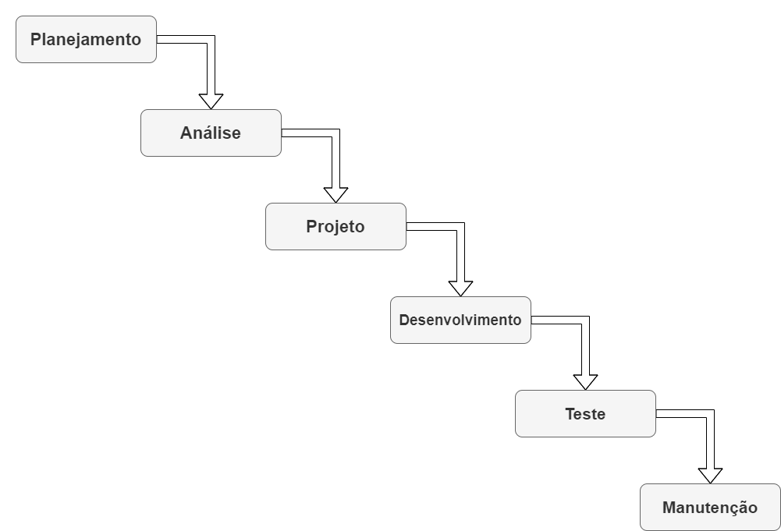

*Fonte: Extraído de Ramos, 2006*

#### Descrição de suas etapas:

* Planejamento - o início do projeto, onde é apresentado o problema e a sua “solução” por assim dizer. Esta compreende a definição do cronograma, das ferramentas que serão utilizadas, das equipes;
* Análise – nessa etapa serão coletados os requisitos do sistema onde o cliente especifica quais são as suas necessidades;
* Projeto - agrupa-se requisitos do sistema para estabelecer a sua arquitetura, separando em partes chamadas “unidades de programa”, cada um dessas com seu próprio “requisito de unidade”;
* Desenvolvimento – onde começa a implementação do sistema e é iniciado a parte prática de construção do software;
* Testes – a equipe de teste realiza um teste geral para verificar se todos os requisitos foram atendidos. Ao final, produto é entregue ao cliente que testa e específica erros (se houver) para que seja feita a manutenção necessária;
* Manutenção – onde é corrigido todos os erros do sistema após ter sido passado pelo testes do usuário, vale ressaltar que essa é a parte mais longa do projeto (normalmente) e este pode ser estendido em suas funções à medida que novos requisitos são descobertos.

**Esboço Inicial**

**Referência**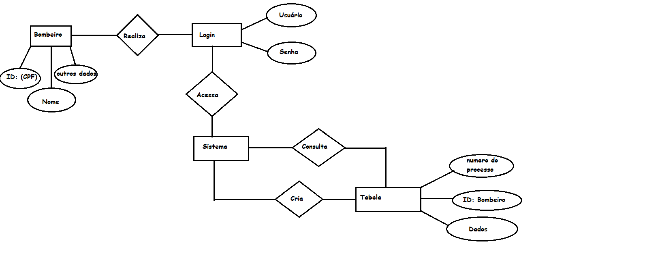

ARTIGO - A IMPORTÂNCIA DO CICLO DE VIDA NO DESENVOLVIMENTO DE SOFTWARE; disponíbilizado pelo professor atravez do link: <https://sigaa.ufrr.br/sigaa/portais/discente/discente.jsf>

ARTIGO - O MODELO EM CASCATA; disponíbilizado atravéz do link: https://medium.com/contexto-delimitado/o-modelo-em-cascata-f2418addaf36